ISCC2024 WriteUp 提交模板
Py74on+习翼+1962389612@qq.com

web+原神启动

解题思路
你能打败强大的怪物，获得宝藏吗？
http://101.200.138.180:8080
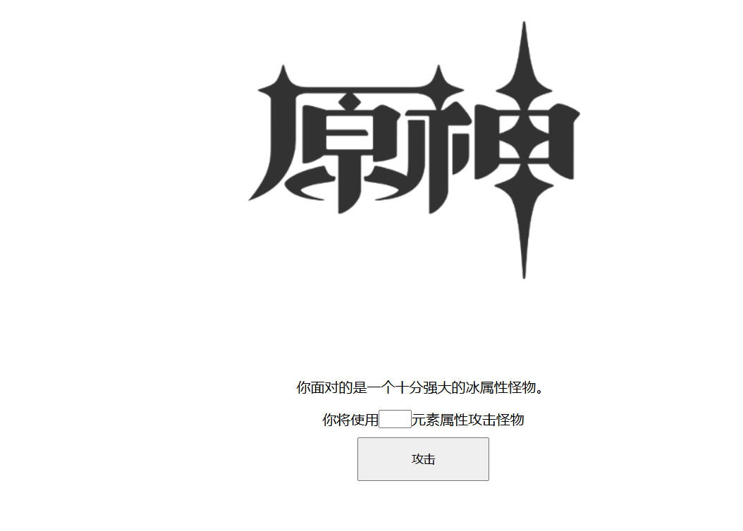
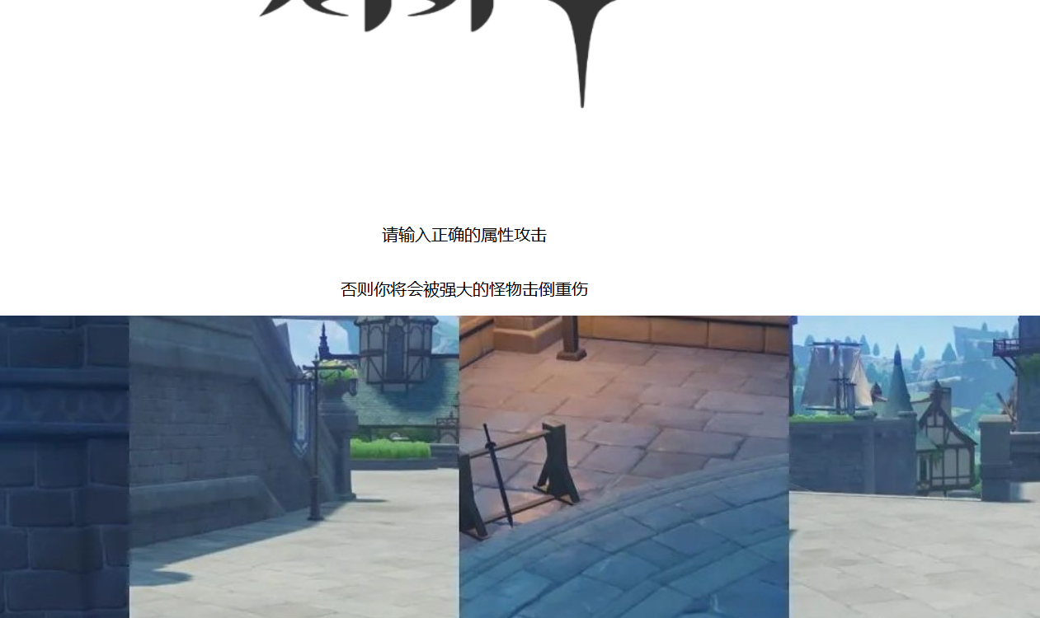
输个正确的元素
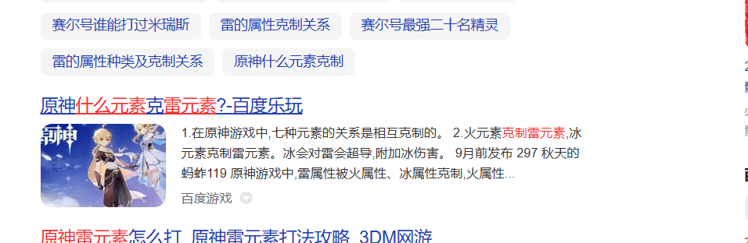
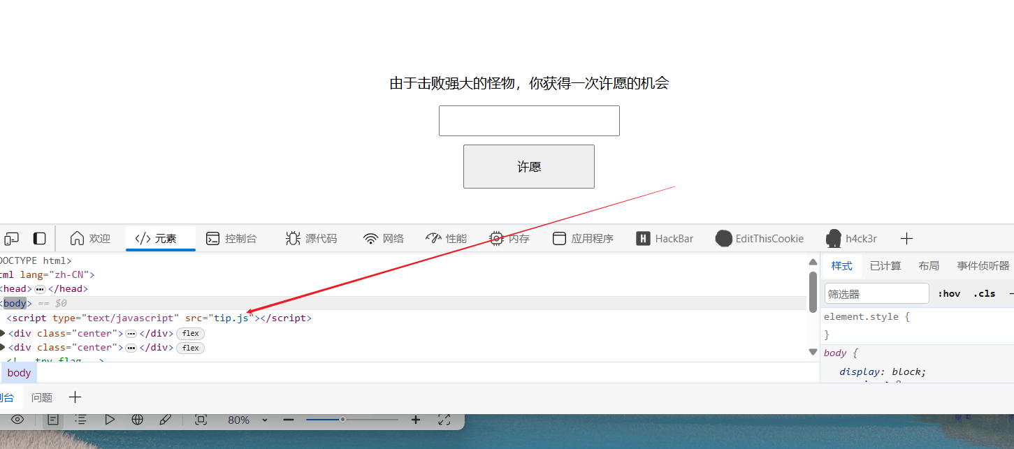
找到一个tip.js
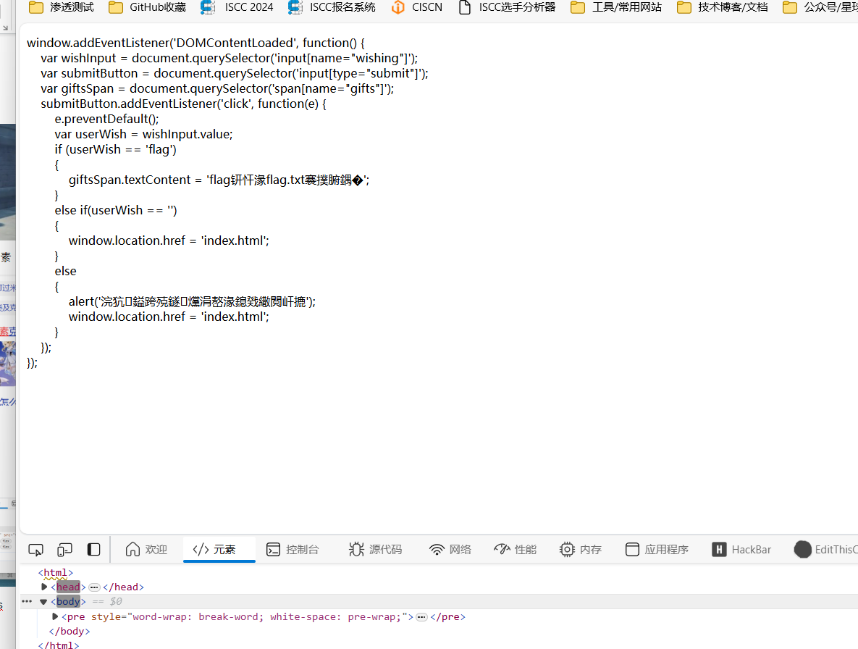
打开有个flag.txt ????
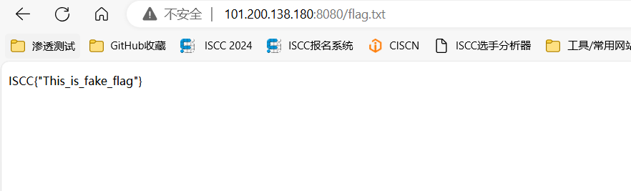
不是哥们，这么简单！开玩笑的

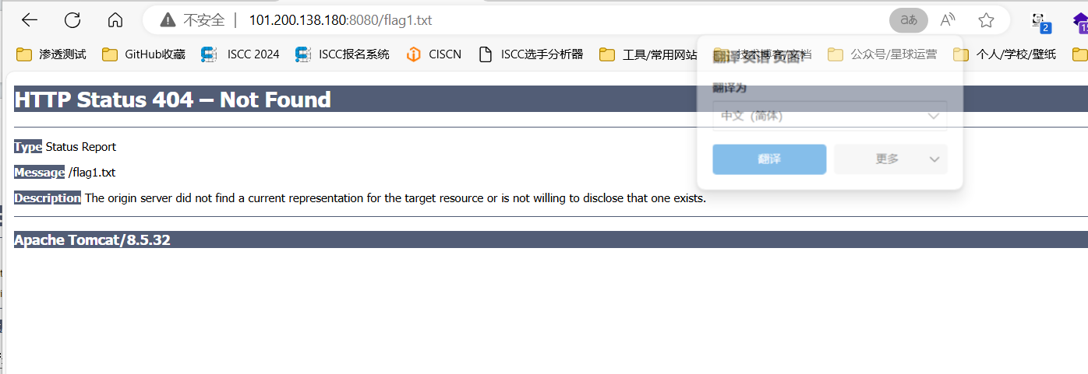、
随便试了下出来一个tomacat的报错 8.5.32
搜了一下这个版本有个CVE-2020-1938 任意文件读取
直接拿脚本开打！！打完直接去WEB-INF找flag.txt就行了

Exp
Poc1下载地址：https://github.com/0nise/CVE-2020-1938
Poc2下载地址：https://github.com/YDHCUI/CNVD-2020-10487-Tomcat-Ajp-lfi

